Муниципальное общеобразовательное учреждение
средняя общеобразовательная школа №1
города Мичуринска Тамбовской области

Исследовательская работа

«Боевой путь моего прадеда Римаря Ивана Григорьевича»

Посвящается моим прадедушке и прабабушке

Выполнила: ученица 10 «Б» класса,
МБОУ СОШ №1 г. Мичуринска
Римарь Виктория Сергеевна
Руководитель: Афонина Наталия Александровна,
учитель истории и обществознания

Мичуринск-наукоград РФ

2020

ВВЕДЕНИЕ

«Но о тех, кто уже не придет никогда, -
заклинаю, -
помните!»

9 мая 2020 года исполняется 75 лет со дня великой Победы советского народа над фашистской Германией.
Война… Мне кажется, что это самое страшное слово на свете, при котором каждый человек вспоминает о тех невыносимых ужасах, которые пережила наша страна в годы самой масштабной и тяжелой трагедии мировой истории – Великой Отечественной войны. Накрыв темной тучей чистое небо нашей Родины, она постучалась в окна практически каждого советского человека, призывая на святой долг защиты судьбы нашей страны, а значит, и судьбы всей славянской нации.
Русский солдат проливал кровь на передовой, трудился в тылу, пережил страдания и отдал свою жизнь в жертву самого дорогого и важного – своей Родине. Мы живы, пока помним о них – наших героях, подаривших нам светлое будущее. Многих из них уже нет в живых, многие пропали без вести, но память об их самоотверженных подвигах обязана жить в сердце каждого человека и передаваться из поколения в поколение. Мы должны быть благодарны им за нашу жизнь, за свободу и независимость нашей Родины.
Изучение истории своей семьи не может быть неактуальным, ведь история каждой семьи, каждого человека отражает историю всего народа. Сегодня проблема памяти о родственниках-участниках Великой Отечественной войны актуальна как никогда. Многие мои сверстники совсем ничего не знают о своих дедах и прадедах, героически сражавшихся за мирную жизнь нации, и в этом состоит одна из важнейших проблем современности.
Я всегда знала и гордилась тем, что ношу фамилию настоящего героя, без вести пропавшего на войне. Однако информации в нашем семейном архиве не достаточно для восстановления боевого пути моего родственника. К сожалению, не сохранилось ни одной его фотографии. Поэтому я хочу максимально полно восполнить семейные архивы. Эту работу я посвящаю памяти моего прадеда – Римаря Ивана Григорьевича.
Проблема исследования: значение вклада советского воина в великую Победу.
Объектом моего исследования является заместитель политрука роты сержант Римарь Иван Григорьевич.
Предмет исследования: судьба конкретного человека на фоне Великой Отечественной войны.
Цель исследования: рассказать о судьбе моего прадедушки Римаря Ивана Григорьевича с целью восстановления архивных данных об одном из участников Великой Отечественной войны и его самоотверженном подвиге.
Задачи исследования:
- проанализировать имеющиеся материалы из нашего семейного архива;
- изучить архивные данные о подвиге и боевом пути моего прадедушки на сайтах «Подвиг народа» и «Память народа»;
- проанализировать воспоминания моей прабабушки;
- восполнить материалы семейного архива;
- провести классный час среди учащихся моей школы, посвященный памяти о Великой Отечественной войне и моем прадеде.
Гипотеза исследования: я предполагаю, что Римарь Иван Григорьевич был героем Великой Отечественной войны, имел награду и без вести пропал при защите Родины.
Методы исследования:
- частично-поисковый метод;
- метод анализа и систематизации материалов воспоминаний и документов.
Источниковая база: основу для моего исследования составили воспоминания жены пропавшего без вести, а также материалы из семейного архива: документы, награды, материалы Книги памяти, архивные материалы с интернет сайтов «Подвиг народа» и «Память народа».
Практическая значимость проекта заключается в сохранении памяти о моем прадедушке, что составляет огромную важность лично для меня и моей семьи, а также в патриотическом воспитании молодежи. У меня появилось желание привлечь интерес и уважение школьников к истории своей семьи, к самоотверженным подвигам во имя нашей Родины.

ОСНОВНАЯ ЧАСТЬ

  - Жизнь до войны

Мой прадедушка Римарь Иван Григорьевич родился в 1916 году в селе Стольном Черниговской области. Здесь прошли его детство и юность. Иван рос смышленым, любознательным и отважным мальчиком, любил играть с соседскими ребятами в солдатиков. Там, сидя в саду на траве, прогретой ласковым солнцем, мальчик вряд ли мог представить, что через два десятка лет ему придется самому стать солдатом – не игрушечным, а настоящим; что ему самому придется вести бои – не на садовой лужайке, а на облитом кровью своих товарищей поле ожесточенной битвы.
В предвоенные годы Иван Григорьевич уже имел высшее профессиональное образование: с отличием окончил черниговское военно-инженерное училище, показав себя успешным и талантливым военным. Терпение, умение вести за собой товарищей и выдающиеся способности к разведке – именно эти качества способствовали получению молодым человеком звания старшего сержанта военной части.
В 1939 году мой прадед был призван на службу в ряды РККА районным военным комиссариатом поселка Березина Менского района Черниговской области. Уже через год, в 1940, его ответственное отношение к труду, яркие лидерские качества позволили ему достичь звания заместителя политического руководителя в составе гаубичного полка. По воспоминаниям его жены – Римарь Зои Павловны, моей прабабушки, Иван Григорьевич был скромным человеком, никогда не стремился к авторитетности и признанию окружающих, но получение столь почетного для молодого офицера звания пробудили в нем дух патриотизма, непреодолимое желание встать на защиту своей Родины, бороться за ее благополучие до конца.
Ивану Григорьевичу было почти 25 лет, когда над Советским Союзом пронеслись первые вражеские самолеты, а на города, деревни и поселки начали падать первые снаряды.

2. Боевой путь

На основе архивных документов сайта «Подвиг народа» мною было установлено, что мой прадед воевал в 47 гаубичном артиллерийском полку, который входил в состав 47 танковой дивизии Юго-Западного фронта. В последующие годы Великой Отечественной войны этот полк пройдет через всю Польшу и встретит победу на территории Германии.
После боевых действий оборонительной операции Западной Украины, происходящей с 22 июня по 11 июля 1941 года, начались бои при обороне на Коростеньском и Киевском укрепленных районах. С этого события и начинается боевой путь Римаря Ивана Григорьевича.
В первые же дни ожесточенной битвы мой прадед совершает героический подвиг, внесший большой вклад в дальнейший ход обороны. Вот какую информацию я нашла в Центральном Архиве Министерства Обороны: «Быстро и четко работал 17-18 июля 1941 года в бою под местечком Красное заместитель политрука товарищ Римарь Иван Григорьевич, выполняя ответственную задачу по разведке, где под ураганным огнем противника представлял точные сведения о нем». Благодаря самоотверженному служению Родине под разрывами снарядов противника дивизия получила необходимые сведения о планах группы армий «Юг», что помогло в дальнейшем отбросить противника на несколько десятков километров от обороняемых районов.
21 июля 1941 года батарея, в которой воевал Иван Григорьевич, попала в окружение противника. Но смелость и решительность уже опытного офицера позволили отразить вражескую атаку. Читаю далее наградной лист из архивного источника: «21 июля 1941 года в бою под селом Кобылевка, когда батарея попала в окружение, товарищ Римарь, умело действуя, отбивая одну атаку за другой, не дал возможности противнику захватить батарею, уничтожив при этом 2 танка, 6 бронемашин и 150 солдат пехоты противника. Отразив несколько атак, батарея вышла из окружения».
Батарея двигалась к юго-востоку Украины, отступая от противника. 26 июля 1941 года произошла битва под местечком Ладыжино, в ходе которой моим прадедом был совершен следующий героический подвиг. «26 июля 1941 года в бою под местечком Ладыжино, в момент, когда наводчик орудия красноармеец товарищ Моисеенко вышел из строя ввиду ранения, то его место занял товарищ Римарь и, воодушевляя своим примером расчет орудия, добился выполнения поставленной перед орудием задачи, уничтожив при этом 2 танка и около 100 человек противника». Здесь мой прадед получил серьезное ранение от фашистской пули, после чего был выведен из строя и направлен в военный госпиталь нашего города Мичуринска.
За ряд описанных мною героических подвигов, мой прадед был удостоен Ордена Красной звезды и медалью «За отвагу» по приказу подразделения военного совета Юго-Западного фронта от 5 ноября 1941 года в городе Могилеве-Подольском. Читаю строчки из наградного листа: «За образцовое выполнение боевых заданий командования на фронте борьбы с германским фашистом и проявленное при этом доблесть и мужество заместитель политрука товарищ Римарь представляется к правительственной награде».
Именно в Мичуринске Иван Григорьевич познакомился с моей прабабушкой, молодой и наполненной жизненной энергией девушкой, окончившей первый курс Плодоовощного института (ныне Мичуринского Государственного Аграрного Университета) в день начала войны. На момент приезда моего прадеда в Мичуринск Зоя Павловна помогала медсестрам ухаживать за ранеными, работая простой санитаркой в госпитале, в который привезли раненого Ивана Григорьевича. Несмотря на тяготы военной жизни, голод и изнурительный труд, в январе 1942 года ими был зарегистрирован брак.
А уже в июне этого года прадедушка был призван в Тамбовский Городской Военный Комиссариат, откуда он отправился со сформированным полком на битву за город Воронеж. Сейчас трудно представить, что чувствовали молодые люди при расставании. По словам моей прабабушки, все последующие годы были проведены ею в надежде на возвращение любимого человека, хоть в глубине души было сознание того, что война не даст им шанса встретиться вновь.
Боевой путь Римаря Ивана Григорьевича заканчивается трагической битвой за Воронеж. 178 мучительных дней город был оккупирован немецкими войсками. Оборона Воронежа была чрезвычайно ожесточенной и кровопролитной. О ней почему-то только вскользь иногда упоминали наши известные военачальники в своих мемуарах и не более того, вероятно, из-за того, что наступление противника на этом направлении было полной неожиданностью для самой Ставки Верховного Главнокомандования, предполагавшей, что, как и в предыдущем году, летнее наступление развернется на Центральном фронте в сторону Москвы. Однако битва за Воронеж ознаменовалась героической обороной города советскими солдатами, в числе которых сражался и мой прадед, отдавший жизнь за свободу воронежской земли.

3. Потерян, но не забыт

Иван Григорьевич пропал без вести за месяц до освобождения Воронежа. Последнее письмо было получено моей прабабушкой в декабре 1942 года. Долгие годы Зоя Павловна провела в хрупкой надежде найти пропавшего бойца, подавала поисковые запросы в Мичуринский объединенный городской военный комиссариат. В нашем семейном архиве было найдено извещение о пропаже Ивана Григорьевича от 12 октября 1948 года. «Со временем надежды найти Ивана рухнули, но боль утраты не покидала сердце ни на минуту» - вспоминала прабабушка.
Война забрала из ее жизни любимого человека, разделившего с ней ужасы самого тяжелого и трагического времени нашей страны. Но прабабушка свято сохранила о нем память, передала ее в поколение своих детей, внуков, правнуков. Гордость за доблесть, мужество и героизм нашего родственника не меркнет с годами, отзываясь в душе глубокой благодарностью за его самоотверженный подвиг во имя свободной и счастливой жизни последующих поколений. Именно эта память составляет генетический код всего нашего народа, именно она позволяет нам не забывать о трагических страницах нашей многовековой великой истории, о своих корнях, подаривших нам жизнь. И для меня мой прадед и прабабушка живы, пока они живут в моей памяти!

4. Уроки памяти

При написании исследовательского проекта у меня появилось желание привлечь интерес и уважение школьников к истории своей семьи, к самоотверженным подвигам нашей Родины. С материалами данного исследования планировалось выступить на внеклассных мероприятиях для учащихся средних классов моей школы, но в связи со сложившимися обстоятельствами в мире этого сделать не удалось. Тем не менее, я разместила информацию о своем прадедушке в социальных сетях, а также выложила видео с краткой историей Римаря Ивана Григорьевича.
Это мероприятие имеет огромное значение в формировании исторической памяти учащихся. Для меня является важным донести значимость вклада в Победу в Великой Отечественной войне каждого человека, кто сражался на полях ожесточенной битвы за свободу и мир нашей Родины.

Заключение

В ходе своей исследовательской работы мною были выполнены все поставленные в начале исследования задачи:

- проанализированы имеющиеся материалы из нашего семейного архива;
- изучены архивные данные о подвиге и боевом пути моего прадедушки на сайтах «Подвиг народа» и «Память народа»;
- проанализированы воспоминания моей прабабушки;
- восполнены материалы семейного архива;
- размещена информация в социальных сетях, посвященная памяти о Великой Отечественной войне и боевом пути моего прадеда.
В ходе исследования была получена недостающая информация для семейного архива. Мною был восстановлен боевой путь Римаря Ивана Григорьевича: выяснено, когда и где он начал боевые действия, куда был перенаправлен, когда и при каких условиях он пропал без вести. С помощью архивных материалов с сайтов «Память народа» и «Подвиг народа» удалось выяснить, что за героические подвиги при обороне родной земли мой прадед был удостоен Ордена Красной Звезды, что подтверждает поставленную в начале моего исследования гипотезу.
Я убедилась в том, что мой прадед - Римарь Иван Григорьевич – настоящий герой, отдавший свою жизнь за благополучие последующих поколений. Да, он не пришел после войны в родимый дом, не вернулся к женщине, которую любил и помнил в дни самых тяжелых и мучительных боев, – но память, которую он оставил за собой – бессметна в моем сердце. И я сделаю все для того, чтобы наша семья тоже помнила об этом замечательном человеке и самоотверженном бойце за Родину, передавая историю о нем своим родным!
В ходе написания исследовательской работы у меня появилось желание подробно изучить боевые пути других моих родственников, принимавших участие в Великой Отечественной войне.

Информационные ресурсы:

^{1.} Книга памяти, Мичуринский район, мордовский район / Правление Тамбовского областного отделения Российского фонда мира; ред. В. С. Рязанов. – Тамбов: Пролетарский светоч, 1995. – 524 с.: ил., фото, карт.

_{2.} Жуков Г. К. Воспоминания и размышления. – М.: ОЛМА Медиа Групп, 2013. – 415 с., ил.
_{3.} Воспоминания Римарь З. П.

_{4.} Интернет-портал «Память народа»: https://pamyat-naroda.ru/

^{5.} Интернет-портал «Подвиг народа»: http://podvignaroda.ru/

Ссылка на мое видео в социальных сетях: https://www.facebook.com/100050895555798/videos/109689357404249/

Ссылки на размещенную информацию о прадеде в социальных сетях: https://vk.com/wall287437614_877
https://www.facebook.com/permalink.php?story_fbid=108499120856606&id=100050895555798

Приложения:
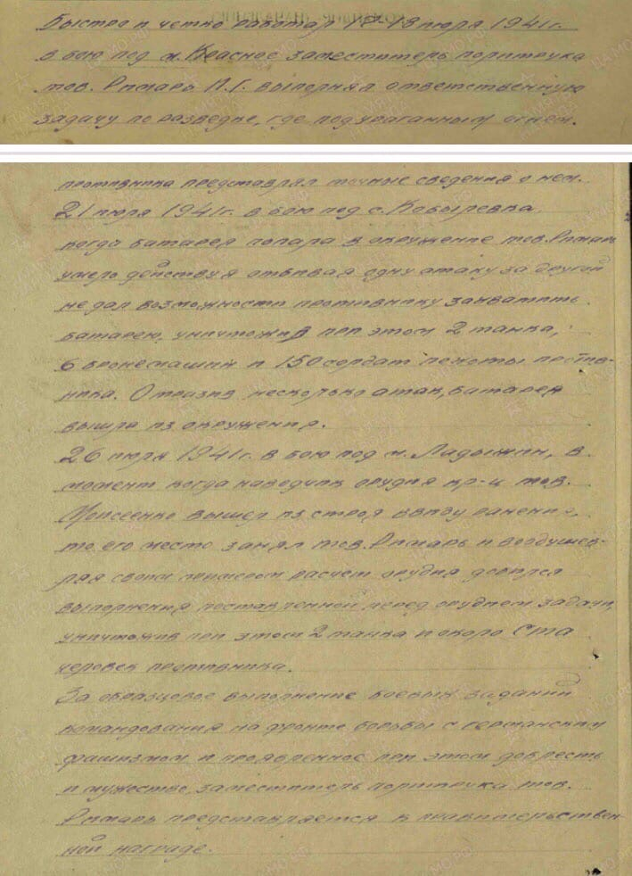
Запись в наградном листе (5.11.1941 г.)
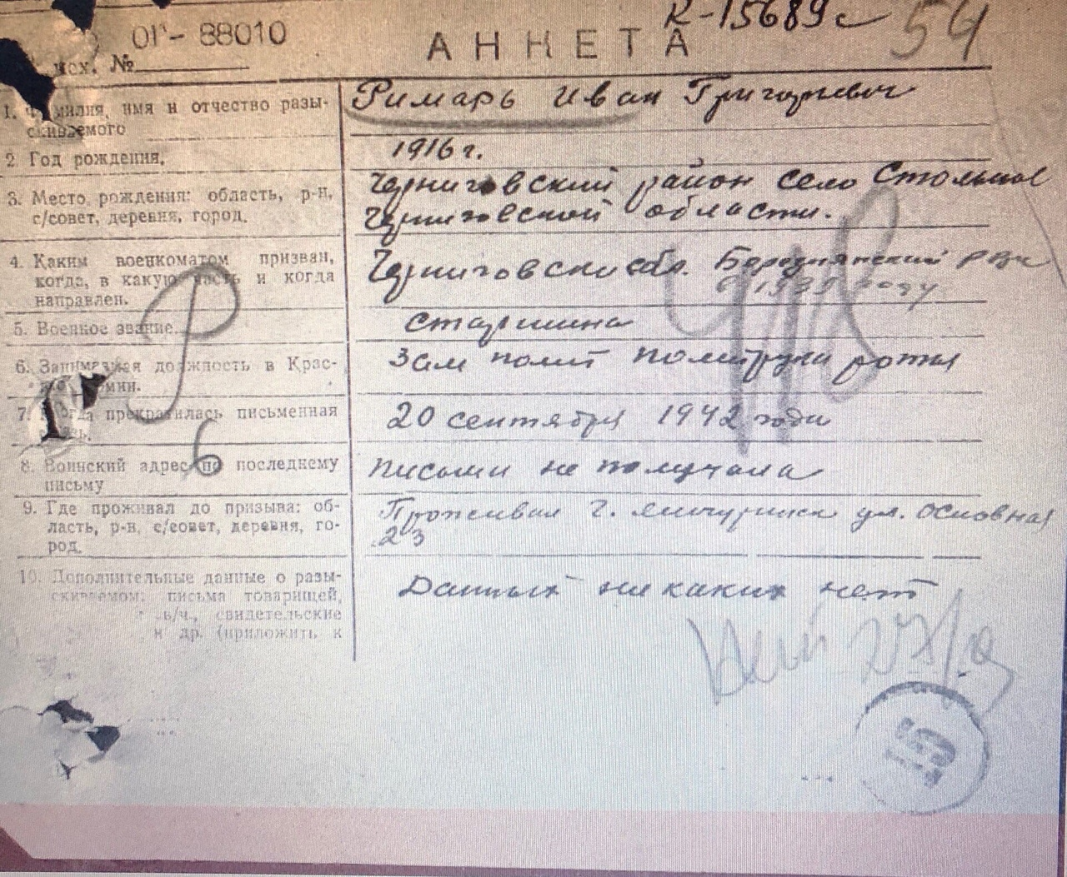
Информация о донесении 15689 отд. ПО учету потерь от 29.09.1948 г.
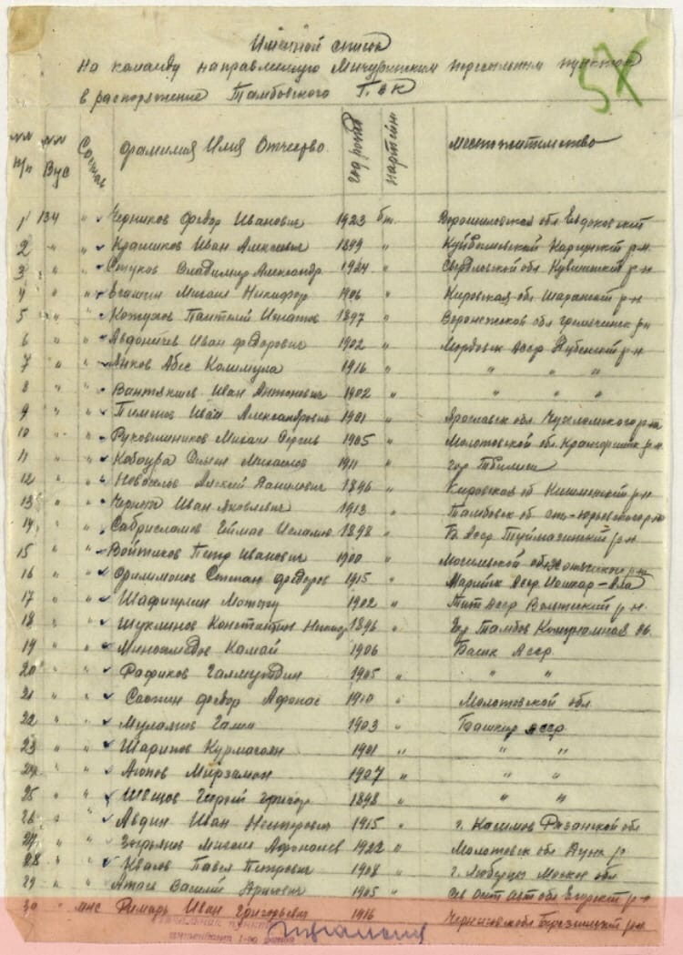
Информация о Мичуринском ВПП

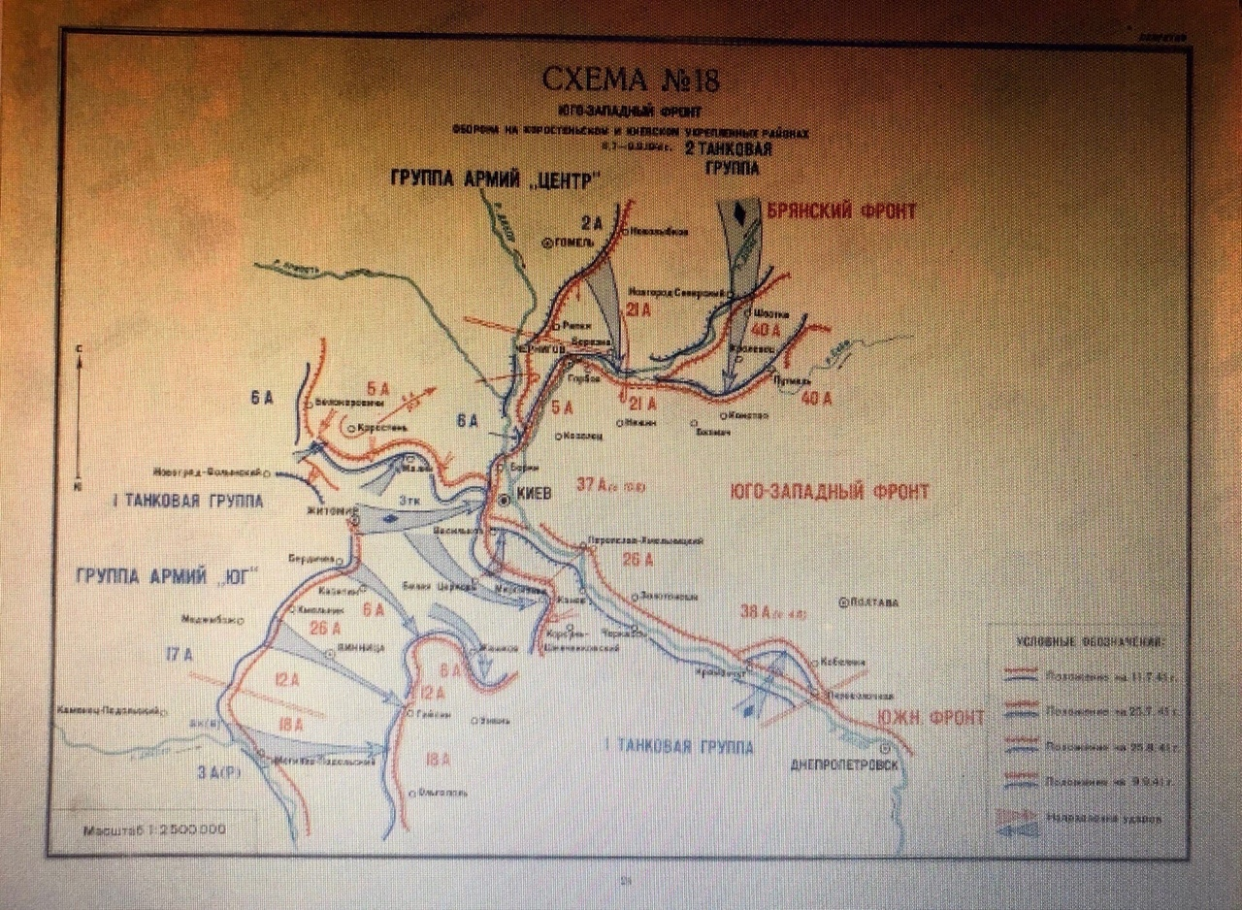
Карта оборонительной операции на Коростеньском и Киевском укрепленных районах
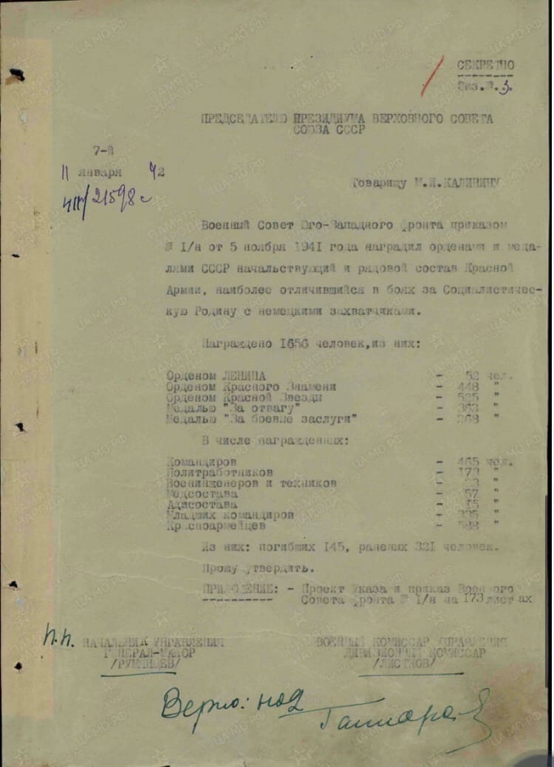
Первая страница приказа о награждении (5.11.1941 г.)
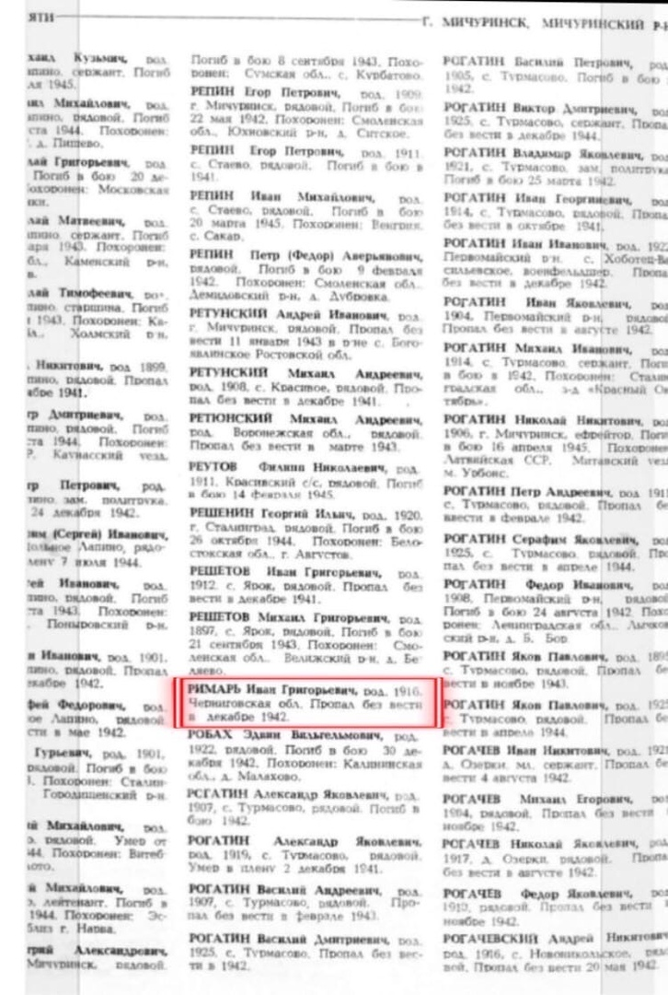
Страница из Книги Памяти Мичуринского района
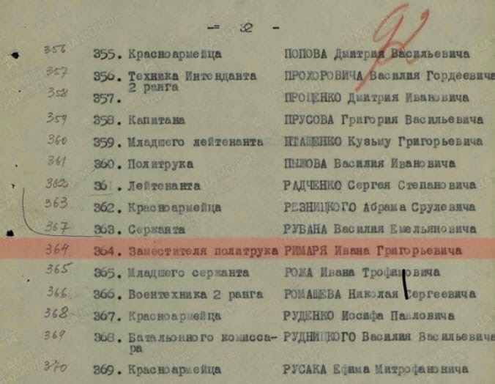
Строка в наградном листе (5.11.1941 г.)
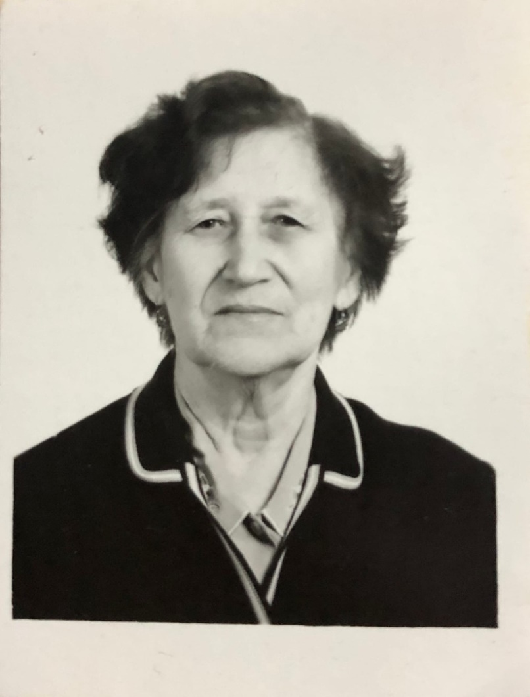
Римарь Зоя Павловна

